Отчет по неделе географии
Неделя географии прошла с 12.10.2020-19.10.2020 года.
Цель: учить применять знания, приобретенные на уроках географии; прививать навыки самообразования, самосовершенствования; пробуждать желание познавать окружающий мир, воспитание патриотических чувств.
Задачи:
- Содействовать более эффективному усвоению географического материала.
- Оценка уровня знаний через игровые ситуации.
3.Формировать у обучающихся умение работать в команде, уважительно относиться к чужому мнению, вести дискуссию, принимать самостоятельно решения в проблемной ситуации.
4.Способствовать развитию эмоциональных и коммуникативных навыков для решения актуальных задач личностного роста.
5. Воспитывать любовь к своей Родине.
В течении недели были проведены следующие мероприятия.
- 12.10.2020 года прошла олимпиада по географии.
Цель олимпиады по географии — это контроль знаний учебного материала.
Задачи олимпиады:
Усилить интерес обучающихся к географии и воодушевить их к целенаправленному приобретению новых знаний и умений по предмету.
Популяризация географии за счет сохранения у самого широкого круга обучающихся интереса к предметной области география, повышения мотивации к расширению представлений о географической картине мира, развития творческого потенциала, выработки активной жизненной позиции, полноправного сотрудничества и сотворчества обучающихся и учителей.
Были выявлены следующие знатоки географии.
6 класс:
Шувалов В.
7 класс:
Кудряшов М.
8 класс:
Смирнов С.
9а класс:
Краев М.
9б класс:
Крымов А.
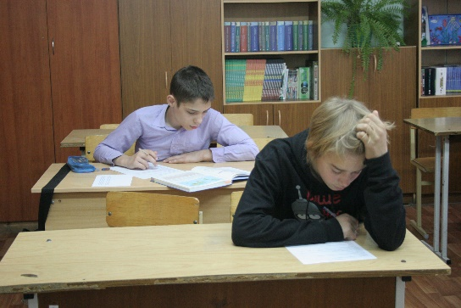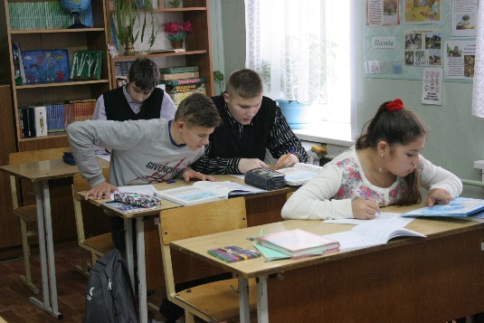
Победители были награждены дипломами и ценными подарками.
- 13.10.2020 года была проведена географическая игра «Кругосветное путешествие». В ней приняли участие обучающиеся 8 – 9 классов. Они соревновались друг с другам.
Цель игры: оценить знания и умения обучающихся в области географии. Расширение кругозора обучающихся и развитие познавательного интереса к изучению географии.
Результат игры:
8 класс:
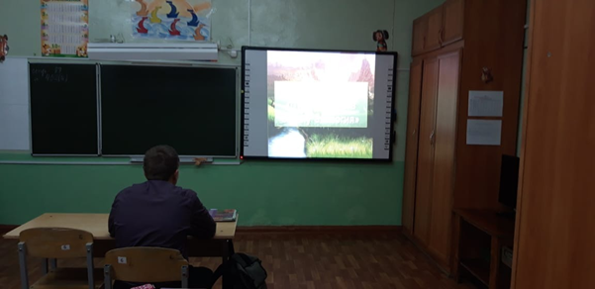
1 место – Яковлева В.
2 место – Смирнов С.
3 место – Васильев В.
9 а класс:
1 место – Краев М.
2 место – Лучникова Ю.
3 место – Шаховская П.
9б класс:
1 место – Бравикова А.
2 место – Крымов А.
3 место – Политов В.
- 14.10.2020 года был подведен итог конкурса рисунков «Я рисую море».
Цель: Развитие творческих способностей, воображения;
привитие интереса к искусству;
Среди обучающихся 1-4 классов:
1 место –Тарановская Л.
2 – Костерев Н.
3 – Козин К..
Среди обучающихся 5-7 классов:
1 – Новожилов В.
2 – Тарановская А.
3 – Дрызлова В.
Среди обучающихся 8-9 классов:
1 – Лесникова А.
2 – Чурсин С.
3 – Политов В.
Все обучающиеся были награждены дипломами и призами.
В кабинете географии была представлена выставка работ обучающихся.
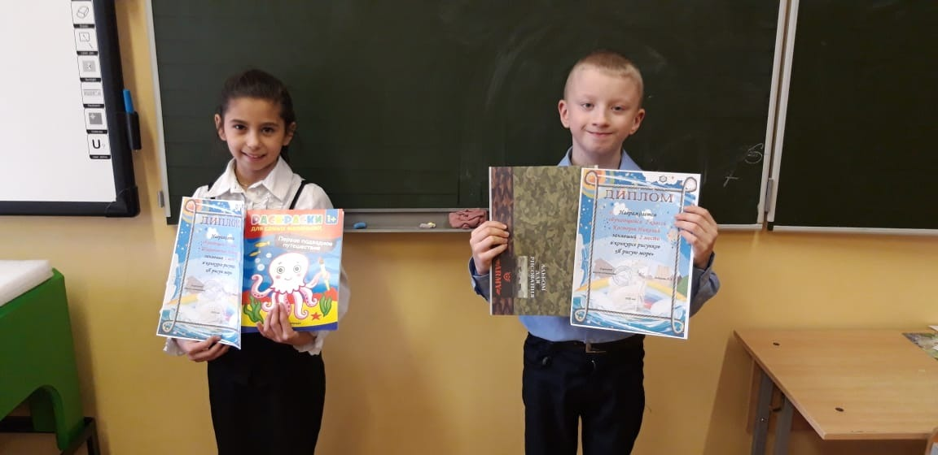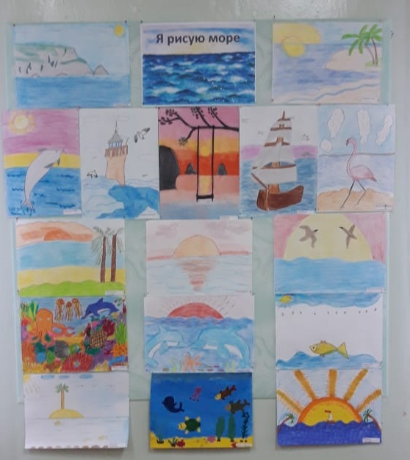

- 15.10.2020 года прошла олимпиада по природоведению для 5 класса.
Цель проведения олимпиады по природоведению: развитие познавательной активности и ценностного отношения к природе.
К числу задач относятся:
расширять знания детей о “зелёном доме”, его обитателях;
обеспечивать более разнообразную деятельность учащихся по изучению и охране окружающей среды;
развивать творческие способности и самостоятельность;
учить видеть законы природы и выполнять правила друзей природы родного края.
В 5а классе победителем стала Тарановская А.
В 5б классе – Клещёва А.
Итоги недели географии были подведены 12.10.2020 года, победители награждены грамотами и призами.

